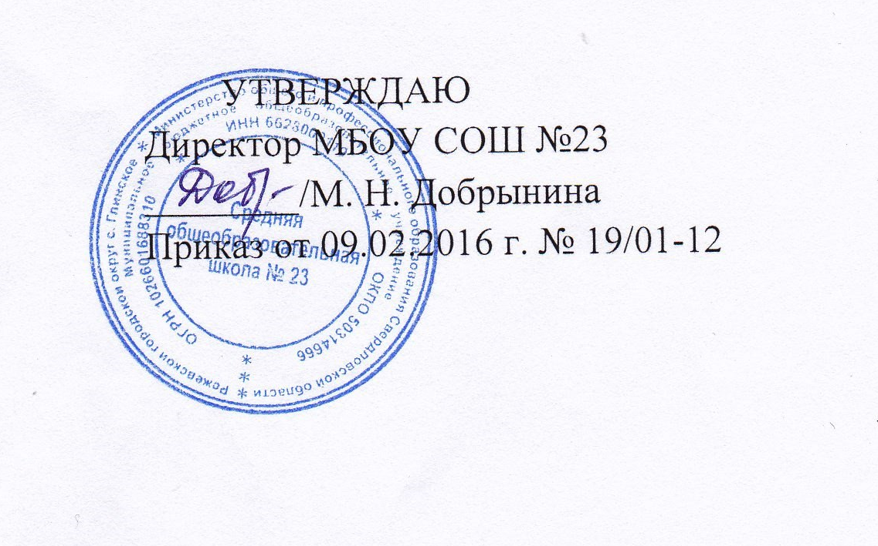
УТВЕРЖДАЮ
Директор МБОУ СОШ №23
________/М. Н. Добрынина
Приказ от 09.02.2016 г. № 19/01-12

ПОЛОЖЕНИЕ
о документах, подтверждающих обучение в МБОУ СОШ№23, если форма документа не установлена законом

1.Общие положения.

1.1.Настоящее Положение разработано в соответствии с Федеральным законом от 29.12.2012 № 273-ФЗ «Об образовании в Российской Федерации», Уставом и локальными нормативными актами Муниципального бюджетного общеобразовательного учреждения «Средняя общеобразовательная школа № 23» (далее – МБОУ СОШ № 23).
1.2.Учащиеся – это лица, осваивающие образовательные программы начального общего, основного общего и среднего общего образования.

2.Выдача документов, подтверждающих обучение
2.1.Учащимя выдают следующие документы, подтверждающие обучение:
2.1.1.Справка об обучении в МБОУ СОШ № 23, выдаваемая для предоставления на работу родителям (законным представителям), для предоставления в суд, органы опеки, ОМВД, вышестоящие органы образования и др.), содержит следующие данные:
- Фамилию, имя, класс, школу. (Приложение № 1).
2.1.2.Справка об обучении в МБОУ СОШ № 23 (выдаваемая для предоставления в УПФР по месту жительства учащегося), содержит следующие данные:
- Фамилия, имя, отчество, класс, школа, дата и приказ зачисления в 1 или 10 класс; примерная дата окончания обучения в 9 или 11 классе (Приложение № 2).
2.1.3.Справка о подтверждении зачисления МБОУ СОШ № 23 после предоставления необходимой документации (выдаваемая для предоставления в образовательное учреждение, из которого переводится обучающийся), содержит следующие данные:
- Фамилию, имя, отчество учащегося; в какую школу и класс будет зачислен учащийся. (Приложение № 3).
2.1.4.Справка об обучении в МБОУ СОШ № 23 выдаваемая гражданам, которые обучались для предоставления при трудоустройстве в организации, в суд, органы опеки, ОМВД, вышестоящие органы образования и др.), содержит следующие данные:
- Фамилию, имя, отчество гражданина; дата рождения; в какой школе обучался; в какой период обучался (с указанием с какого по какой класс, датами и номерами приказов) обязательным приложение справки о переименовании МБОУ СОШ № 23 в случае необходимости (Приложение № 4).
2.1.5.Справка об обучении или периоде обучения, выдаваемая учащимся не прошедшим итоговой аттестации или получившим на итоговой аттестации неудовлетворительные результаты, а также учащимся, освоившим часть образовательной программы и (или) отчисленным из МБОУ СОШ № 23, осуществляющей образовательную деятельность, содержащая следующие данные:
- Фамилия, имя, отчество обучающегося; период обучения в МБОУ СОШ № 23 (с указанием с какого по какой класс, датами и номерами приказов); перечнем общеобразовательных предметов прослушанный за период обучения (Приложение 5).
2.1.6. Иные документы, подтверждающие обучение в МБОУ СОШ № 23, осуществляющей образовательную деятельность, в случаях, предусмотренных законодательством Российской Федерации или локальными нормативными актами.
2.2. Документы, подтверждающие обучение в МБОУ СОШ № 23 выдаются учащимся, родителям (законным представителям), в суд, органы опеки, ОМВД, вышестоящие органы образования и др. по устному требованию в течение трех календарных дней с момента требования.
2.3. Выдача документов, подтверждающих обучение регистрируется в журнале исходящей корреспонденции.

  - Ответственность за выдачу документов, подтверждающих обучение
3.1.Ответственный за выдачу документов, подтверждающих обучение, предусмотренных п. п. 2.1.1., 2.1.2., 2.1.3., 2.1.4. настоящего положения - документовед МБОУ СОШ № 23.
3.2.Ответственные за выдачу документов, подтверждающих обучение, предусмотренных п. 2.1.5. настоящего положения - заместитель директора по учебно - воспитательной работе и документовед МБОУ СОШ № 23.
3.3.Лица, осуществляющие выдачу документов, подтверждающих обучение в МБОУ СОШ № 23 несут ответственность за предоставление недостоверных данных.

Положение принято педагогическим советом, протокол № 6 от 27.01.2016 г.

Управление образования
Администрации Режевского городского округа
Муниципальное бюджетное
общеобразовательное учреждение
«Средняя общеобразовательная школа № 23"
623742, Свердловская область,
Режевской район, с.Глинское,
ул. Победы, 10
тел.: (34364) 5-31-19, 5-32-37
e-mail: mousosh23@ rambler.ru
№ _____
«_____»_____________20__ года

С П Р А В К А
Дана ____________________________________________ ____________ г.р. в том, что ______ действительно обучается по очной форме обучения в Муниципальном бюджетном общеобразовательном учреждении «Средняя общеобразовательная школа № 23» (20___-20___ учебный год) в _____ классе.
Справка дана по месту требования.

Директор МБОУ СОШ № 23 М.Н.Добрынина

Управление образования
Администрации Режевского городского округа
Муниципальное бюджетное
общеобразовательное учреждение
«Средняя общеобразовательная школа № 23"
623742, Свердловская область,
Режевской район, с.Глинское,
ул. Победы, 10
тел.: (34364) 5-31-19, 5-32-37
e-mail: mousosh23@ rambler.ru
№ _____
«_____»_____________20__ года

С П Р А В К А
Дана ____________________________________________ ____________ г.р. в том, что ______ действительно обучается по очной форме по основным образовательным программам в Муниципальном бюджетном общеобразовательном учреждении «Средняя общеобразовательная школа № 23» в 20___-20___ учебном году в _____ классе приказ о зачислении № _______ от ______________ г., срок окончания обучения определен на основании_________________ от _______________ г. № ____________ по ____________ г.

Справка дана по месту требования.

Директор МБОУ СОШ № 23 М.Н.Добрынина

Управление образования
Администрации Режевского городского округа
Муниципальное бюджетное
общеобразовательное учреждение
«Средняя общеобразовательная школа № 23"
623742, Свердловская область,
Режевской район, с. Глинское,
ул. Победы, 10
тел.: (34364) 5-31-19, 5-32-37
e-mail: mousosh23@ rambler.ru
«_____»_____________20__ года
№ _____

С П Р А В К А

Дана __________________________________________________ ____________ г.р. в том, что Муниципальное бюджетное общеобразовательное учреждение «Средняя общеобразовательная школа № 23» принимает ____ на обучение в _____ класс.

Справка дана по месту требования.

Директор МБОУ СОШ № 23 М.Н.Добрынина

Управление образования Администрации
Режевского городского округа
Муниципальное бюджетное
общеобразовательное учреждение
«Средняя общеобразовательная школа № 23"
623742, Свердловская область,
Режевской район, с.Глинское,
ул. Победы, 10
тел.: (34364) 5-31-19, 5-32-37
e-mail: mousosh23@ rambler.ru
«_____»_____________20__ года
№ _____

С П Р А В К А

Дана в том, что ________________________________________________ ____________ г.р. действительно обучал___ по очной форме по основным образовательным программам в Муниципальном бюджетном общеобразовательном учреждении «Средняя общеобразовательная школа № 23» с _____________ по____________ учебный год приказ о зачислении №___________ от ____________, отчислена из _________ класса на основании заявления родителей (свидетельства о смерти) приказ об отчислении №___________ от ________________г.

Справка дана по месту требования.

Директор МБОУ СОШ № 23 М.Н.Добрынина

Управление образования Администрации
Режевского городского округа
Муниципальное бюджетное
общеобразовательное учреждение
«Средняя общеобразовательная школа № 23"
623742, Свердловская область,
Режевской район, с.Глинское,
ул. Победы, 10
тел.: (34364) 5-31-19, 5-32-37
e-mail: mousosh23@ rambler.ru
«_____»_____________20__ года
№ _____

Справка
об обучении в образовательном учреждении, реализующем основные
общеобразовательные программы основного общего и (или) среднего
общего образования
Данная справка выдана ________________________________________________
(фамилия, имя, отчество )
дата рождения «__» ________20___ г. в том, что он (а) обучался (обучалась) в _________________________________________________________
__________________________________________________________________________________________________________________________________________
(полное наименование образовательного учреждения и его местонахождение)
в _______________учебном году в ______ классе и получил(а) по учебным предметам следующие отметки (количество баллов):
№ п/п | Наименование учебных  предметов | Годовая  отметка за  последний год  обучения | Итоговая отметка | Отметка, полученная  на государственной  итоговой аттестации) по результатам ОГЭ  или количество баллов  по результатам ЕГЭ
1 | 2 | 3 | 4 | 5

Директор МБОУ СОШ № 23 ______________ М.Н. Добрынина
(подпись)

Дата выдачи
«____» _________________ 20__ г. регистрационный N__________

(М.П.)

